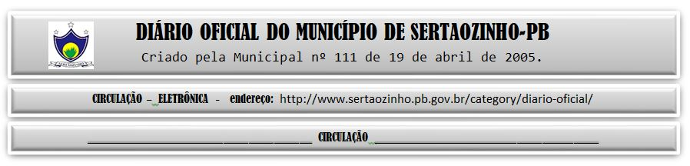

|  |
| --- |
| **ESTADO DA PARAÍBA**  **PREFEITURA MUNICIPAL DE SERTÃOZINHO**    **ADJUDICAÇÃO - PREGÃO ELETRÔNICO Nº 00040/2022**  Com base nos elementos constantes do processo correspondente e observadas as disposições da legislação vigente, referente ao Pregão Eletrônico nº 00040/2022, que objetiva: AQUISIÇÃO PARCELADA DE MATERIAIS MÉDICOS, HOSPITALARES, FÁRMACOS DIVERSOS, PARA ATENDER AS NECESSIDADES DO FUNDO MUNICIPAL DE SAÚDE E SEUS DEMAIS ÓRGÃOS [VINCULADOS] PARA CONSUMOO EM 2023; ADJUDICO o seu objeto a: CIRÚRGICA SERRA MAR LTDA - R$ 2.895,00; M & R COMERCIO EIRELI - R$ 364.195,80; ODONTOMED COMERCIO DE PRODUTOS MEDICO HOSPITALARES LTDA - R$ 8.798,00; PROCELA PARTICIPAÇÕES EIRELI - R$ 2.051,00; STAFF MEDICAL DISTRIBUIDORA EIRELI - R$ 1.985,00; VIDA NATURALIS COMERCIO ATACADISTA LTDA - R$ 182.286,30; VIVA DISTRIBUIDORA DE PRODUTOS EIRELI - R$ 26.432,70.  Sertãozinho - PB, 01 de Fevereiro de 2023  ANTONIO MARCOS ANDRADE DA SILVA - Pregoeiro Oficial |

PUBLICAR: